PHẦN I: ĐẶT VẤN ĐỀ
1. Lí do chọn đề tài
Trong bối cảnh giáo dục hiện đại, việc áp dụng công nghệ số vào dạy học ngày càng trở nên phổ biến và cần thiết để nâng cao chất lượng giáo dục. Đặc biệt đối với môn: Hoạt động trải nghiệm - hướng nghiệp lớp 7, việc ứng dụng công nghệ số không chỉ giúp tăng cường hiệu quả học tập mà còn tạo ra một môi trường học tập sinh động, hấp dẫn và gần gũi với học sinh. Các công nghệ như phần mềm học tập trực tuyến, ứng dụng di động, video học tập, hoặc các công cụ giao tiếp trực tuyến có thể mang lại những trải nghiệm học tập phong phú và mới mẻ, giúp học sinh không chỉ tiếp thu kiến thức mà còn rèn luyện kỹ năng sống, khả năng tư duy sáng tạo và giải quyết vấn đề.
Sử dụng công nghệ số để tạo ra môi trường học tập tương tác, thú vị và phù hợp với sở thích, nhu cầu của học sinh. Thông qua việc áp dụng công nghệ số, giáo viên có thể thiết kế các hoạt động trải nghiệm đa dạng, kết hợp giữa học và chơi, giúp học sinh không chỉ học hỏi mà còn cảm nhận được niềm vui trong việc khám phá, sáng tạo và tương tác.
Xuất phát từ lý do trên, tôi đã mạnh dạn chọn đề tài: “Tạo hứng thú học tập cho học sinh qua ứng dụng công nghệ số trong dạy học: Hoạt động trải nghiệm - hướng nghiệp lớp 7”.
2. Mục đích nghiên cứu
- Vận dụng có hiệu quả đề tài cho công tác giảng dạy của mình để tạo sự hứng thú và nâng cao chất lượng học tập của học sinh THCS nói chung và của học sinh trường THCS Cự Khối nói riêng
3. Nhiệm vụ nghiên cứu
+ Tăng cường sự hứng thú và động lực học tập cho học sinh.
+ Phát triển kỹ năng công nghệ thông tin và kỹ năng sống cho học sinh.
+ Tạo ra môi trường học tập linh hoạt, sáng tạo và thích ứng với nhu cầu học tập của học sinh.
+ Cải thiện hiệu quả giảng dạy và đánh giá sự tiến bộ của học sinh.
+ Khuyến khích học sinh tham gia các hoạt động trải nghiệm đa dạng và phong phú.
+ Hỗ trợ việc xây dựng môi trường học tập hợp tác và giao lưu giữa học sinh.
4. Đối tượng nghiên cứu
- Giai đoạn 1: Học sinh lớp 6A1 trường Trung học cơ sở Cự Khối năm học 2023 -2024
- Giai đoạn 2: Học sinh lớp 7A1 trường Trung học cơ sở Cự Khối trong học kì I năm học 2024-2025
5. Phương pháp nghiên cứu:
- Khảo sát đối tượng
- Phương pháp phân tích và tổng hợp tài liệu
- Phương pháp quan sát và thực nghiệm sư phạm
PHẦN II: GIẢI QUYẾT VẤN ĐỀ
I. Cơ sở lý luận
Luật Giáo dục của nước ta đã khẳng định: “ Phương pháp giáo dục phải phát huy tính tích cực, tự giác, chủ động, tư duy sáng tạo của người học; bồi dưỡng cho người học năng lực tự học, khả năng thực hành, lòng say mê học tập và ý chí vươn lên”. Để thực hiện được mục tiêu trên, rõ ràng cần phải tăng cường sử dụng các phương pháp dạy học tích cực. Theo từ điển giáo dục học: “dạy học tích hợp là việc liên kết các đối tượng giảng dạy, học tập và nghiên cứu của cùng một lĩnh vực hoặc nhiều lĩnh vực khác nhau trong cùng một kế hoạch dạy học nhằm đạt mục tiêu chung”. Có thể hiểu một cách đơn giản, đó là việc định hướng dạy học cho các em học sinh phát triển năng lực toàn diện, phát triển khả năng huy động, tổng hợp kiến thức, kỹ năng… ở nhiều lĩnh vực khác nhau. Từ đó, giúp các em rèn luyện các kỹ năng cần thiết và phát triển năng lực giải quyết vấn đề hiệu quả.
Các phương pháp dạy học tích cực giúp học sinh nâng cao khả năng tư duy, làm việc độc lập, sáng tạo của người học; tăng cường khả năng tương tác giữa các đối tượng người học; nêu và giải quyết tình huống, kích thích suy nghĩ, phân tích và xử lý các ý kiến đối lập, từ đó đi đến hệ thống hóa các vấn đề, tổng kết bài giảng, khắc sâu những tri thức cần nắm vững. Từ đó hình thành, phát triển cho người học những giá trị sống, cũng như năng lực cần thiết.
II. Thực trạng của vấn đề
1. Đối với học sinh
Tâm lý học sinh nói chung chỉ chú trọng đến các môn học mà các em sẽ phải thi vào lớp 10 nên sự đầu tư, chuẩn bị cho bài học ở nhà trước khi đến lớp của học sinh còn sơ sài, không được chú trọng và đầu tư thích hợp cho môn học này. Các em nhìn chung chưa mạnh dạn thể hiện hết các năng lực của bản thân. Vì thế, trong các giờ học thường mệt mỏi, buồn ngủ, nói chuyện riêng, dẫn đến không tiếp thu được kiến thức bài học. Điều này gây ảnh hưởng lớn đến kết quả học tập bộ môn.
Trước khi thực hiện đề tài, tôi đã thực hiện khảo sát mức độ hứng thú học tập của học sinh đối với môn Hoạt động trải nghiệm - hướng nghiệp như sau:
- Đối tượng khảo sát: Học sinh lớp 6A1 trường Trung học cơ sở Cự Khối năm học 2023 - 2024
- Số lượng phiếu khảo sát gồm: 44 phiếu
* Kết quả khảo sát:
Lớp  Số HS | Mức độ biểu hiện thái độ học tập của học sinh
Lớp  Số HS | Rất hứng thú | Hứng thú | Bình thường | Không hứng thú
6A1(44HS) | 5 | 8 | 6 | 25

Qua kết quả khảo sát, có thể thấy mức độ hứng thú của các em đối với môn Hoạt động trải nghiệm - hướng nghiệp còn rất thấp, bên cạnh đó sự không hứng thú với môn học này được khảo sát trên 50% do đó dẫn tới chất lượng học tập còn chưa được cao.
2. Đối với giáo viên:
Lâu nay, trong dạy học môn Hoạt động trải nghiệm - hướng nghiệp, đôi khi thầy, cô xem nhẹ việc tạo hứng thú cho học sinh khi học bài, một số giáo viên còn vẫn quen sử dụng phương pháp giảng cũ, chưa tích cực tìm tòi đổi mới, nhiều tiết dạy chưa tạo được tính tích cực, chủ động cho học sinh nhất là khi giao nhiệm vụ học tập cho học sinh, giáo viên thường giao những hoạt động đơn giản như: thảo luận nhóm, thuyết trình, làm bài trên powerpoint…. và chỉ chú trọng việc truyền thụ kiến thức bài học dẫn tới học trò thụ động làm theo yêu cầu giáo viên mà không có sự sáng tạo, còn cảm xúc, hứng thú chỉ là sự “lây lan” từ giáo viên sang học sinh chứ không phải được khơi dậy từ hoạt động của học sinh. Hơn nữa, việc ứng dụng công nghệ thông tin của giáo viên trong một số tình huống chưa tốt nên còn ngại trong việc đổi mới phương pháp dạy học theo hướng phát huy tính tích cực của học sinh. Bởi vậy rất hạn chế trong việc tạo ra ở học sinh hứng thú, ham muốn học.
III. CÁC BIỆN PHÁP ĐÃ TIẾN HÀNH
1. Công cụ Quizizz AI
1.1. Khái niệm Quizizz AI
Quizizz AI thực chất là một trang web hỗ trợ miễn phí giúp người sử dụng (chủ yếu là giáo viên, các nhà huấn luyện, …) tạo những bộ câu hỏi trắc nghiệm để thiết kế các trò chơi học tập ứng dụng vào giảng dạy nhằm gây hứng thú cho người học.
1.2. Chức năng của ứng dụng Quizizz AI
+ Quizizz AI cung cấp các gói miễn phí và trả phí được thiết kế để sử dụng trong lớp học hoặc ở nhà để tự học. Hệ thống câu hỏi có sẵn rất phong phú và đa dạng. GV có thể điều chỉnh cho phù hợp với mục tiêu bài dạy và năng lực của của HS.
+ Sử dụng Quizizz AI, GV có thể tạo ra các câu hỏi trắc nghiệm, đa dạng hóa các dạng bài nhằm kiểm tra kiến thức môn học của học sinh. Ứng dụng cho phép GV tiếp cận ngân hàng câu hỏi đa dạng hoặc GV có thể tự tạo lập bộ câu hỏi phù hợp với mục tiêu kiểm tra đánh giá.
+ Quizizz AI cho phép học sinh trong cùng một lớp có thể tham gia trả lời câu hỏi vào cùng một thời điểm do GV quy định; hoặc hoàn tất bài kiểm tra vào một thời gian thuận lợi, trước thời hạn GV quy định. GV có thể thông báo ngay kết quả và thứ hạng của HS tham gia trả lời câu hỏi nhằm gia tăng sự cạnh tranh và hứng thú học tập cho HS, đồng thời thiết kế các bộ câu hỏi đa dạng về nội dung, hình thức một cách dễ dàng và nhanh chóng.
1.3. Cách thức tổ chức tiết dạy có ứng dụng Quizizz AI

- Sử dụng công cụ Quizizz AI để tạo các dạng bài và câu hỏi đa dạng.

- Hiệu quả: GV khai thác được nhiều nguồn tài liệu phong phú, đa dạng ngoài sách tham khảo và phù hợp với trình độ học sinh.

* Các bước thực hiện:
Bước 1: Mở công cụ https://quizizz.com/admin
Bước 2: Chọn “Quizizz AI”
Bước 3: Chọn dạng bài “ bảng tính hoặc ngân hàng câu hỏi”, nhấn “Tạo bằng AI”,
Bước 4: Nhập chủ đề hoặc dán nội dung; chọn số lượng câu hỏi; thêm phụ đề.
Bước 5: Kiểm tra lại câu hỏi sau đó có thể chỉnh sửa

Bước 6: Chọn chế độ giấy -> In thiệp QR cho HS -> Tải ứng dụng di động Quizizz

-> Chọn tên lớp học -> Bắt đầu.
*Ví dụ minh hoạ: Khi dạy hoạt động luyện tập của nội dung “Kiểm soát cảm xúc của bản thân” trong chủ đề 2 “Khám phá bản thân” môn Hoạt động trải nghiệm - hướng nghiệp 7 (Sách kết nối tri thức với cuộc sống) để tạo câu hỏi ôn tập trên ứng dụng Quizizz AI tôi sẽ thực hiện:
- GV mở công cụ https://quizizz.com/admin
- Chọn “Quizizz AI” -> Chọn dạng bài “ bảng tính hoặc ngân hàng câu hỏi”, nhấn “Tạo bằng AI”,

- Nhập chủ đề: Kiểm soát cảm xúc của bản thân

- Chọn số lượng câu hỏi: 15, sau đó chọn môn học, lớp, ấn tiếp tục

- Chọn và thêm các chủ đề phụ, sau đó ấn tạo Quiz

- GV kiểm tra lại câu hỏi sau đó có thể chỉnh sửa, chuyển đổi sang câu hỏi tình huống thực tế, thêm giải thích cho đáp án để giúp hỗ trợ đến từng đối tượng học sinh.

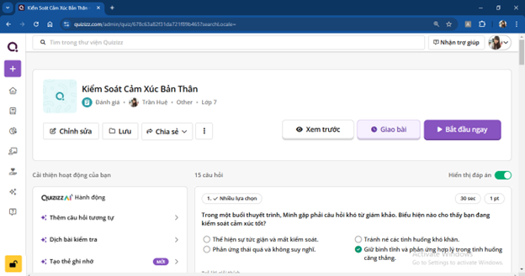

Tạo câu hỏi trên ứng dụng Quizizz AI

- Chọn chế độ giấy -> In thiệp QR cho HS -> Tải ứng dụng di động Quizizz -> Chọn tên lớp học -> Bắt đầu.

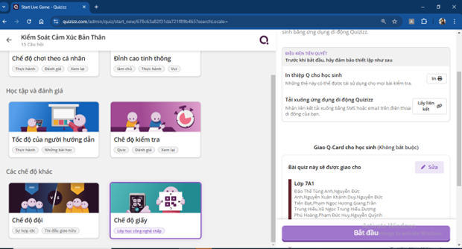

* Một số hình ảnh minh hoạ:
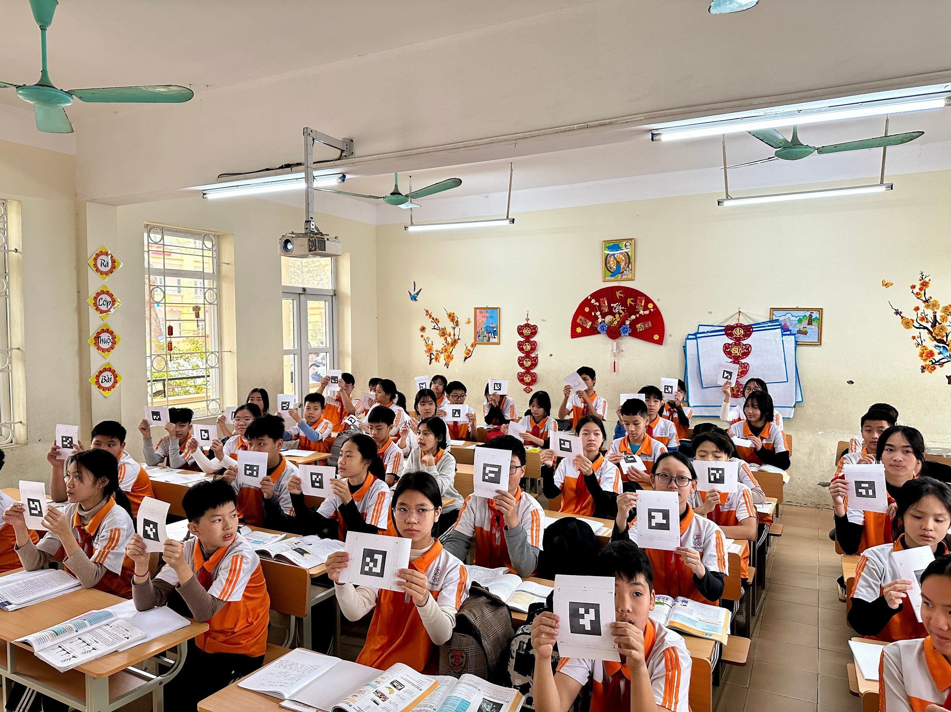
Học sinh sử dụng mã QR code để trả lời
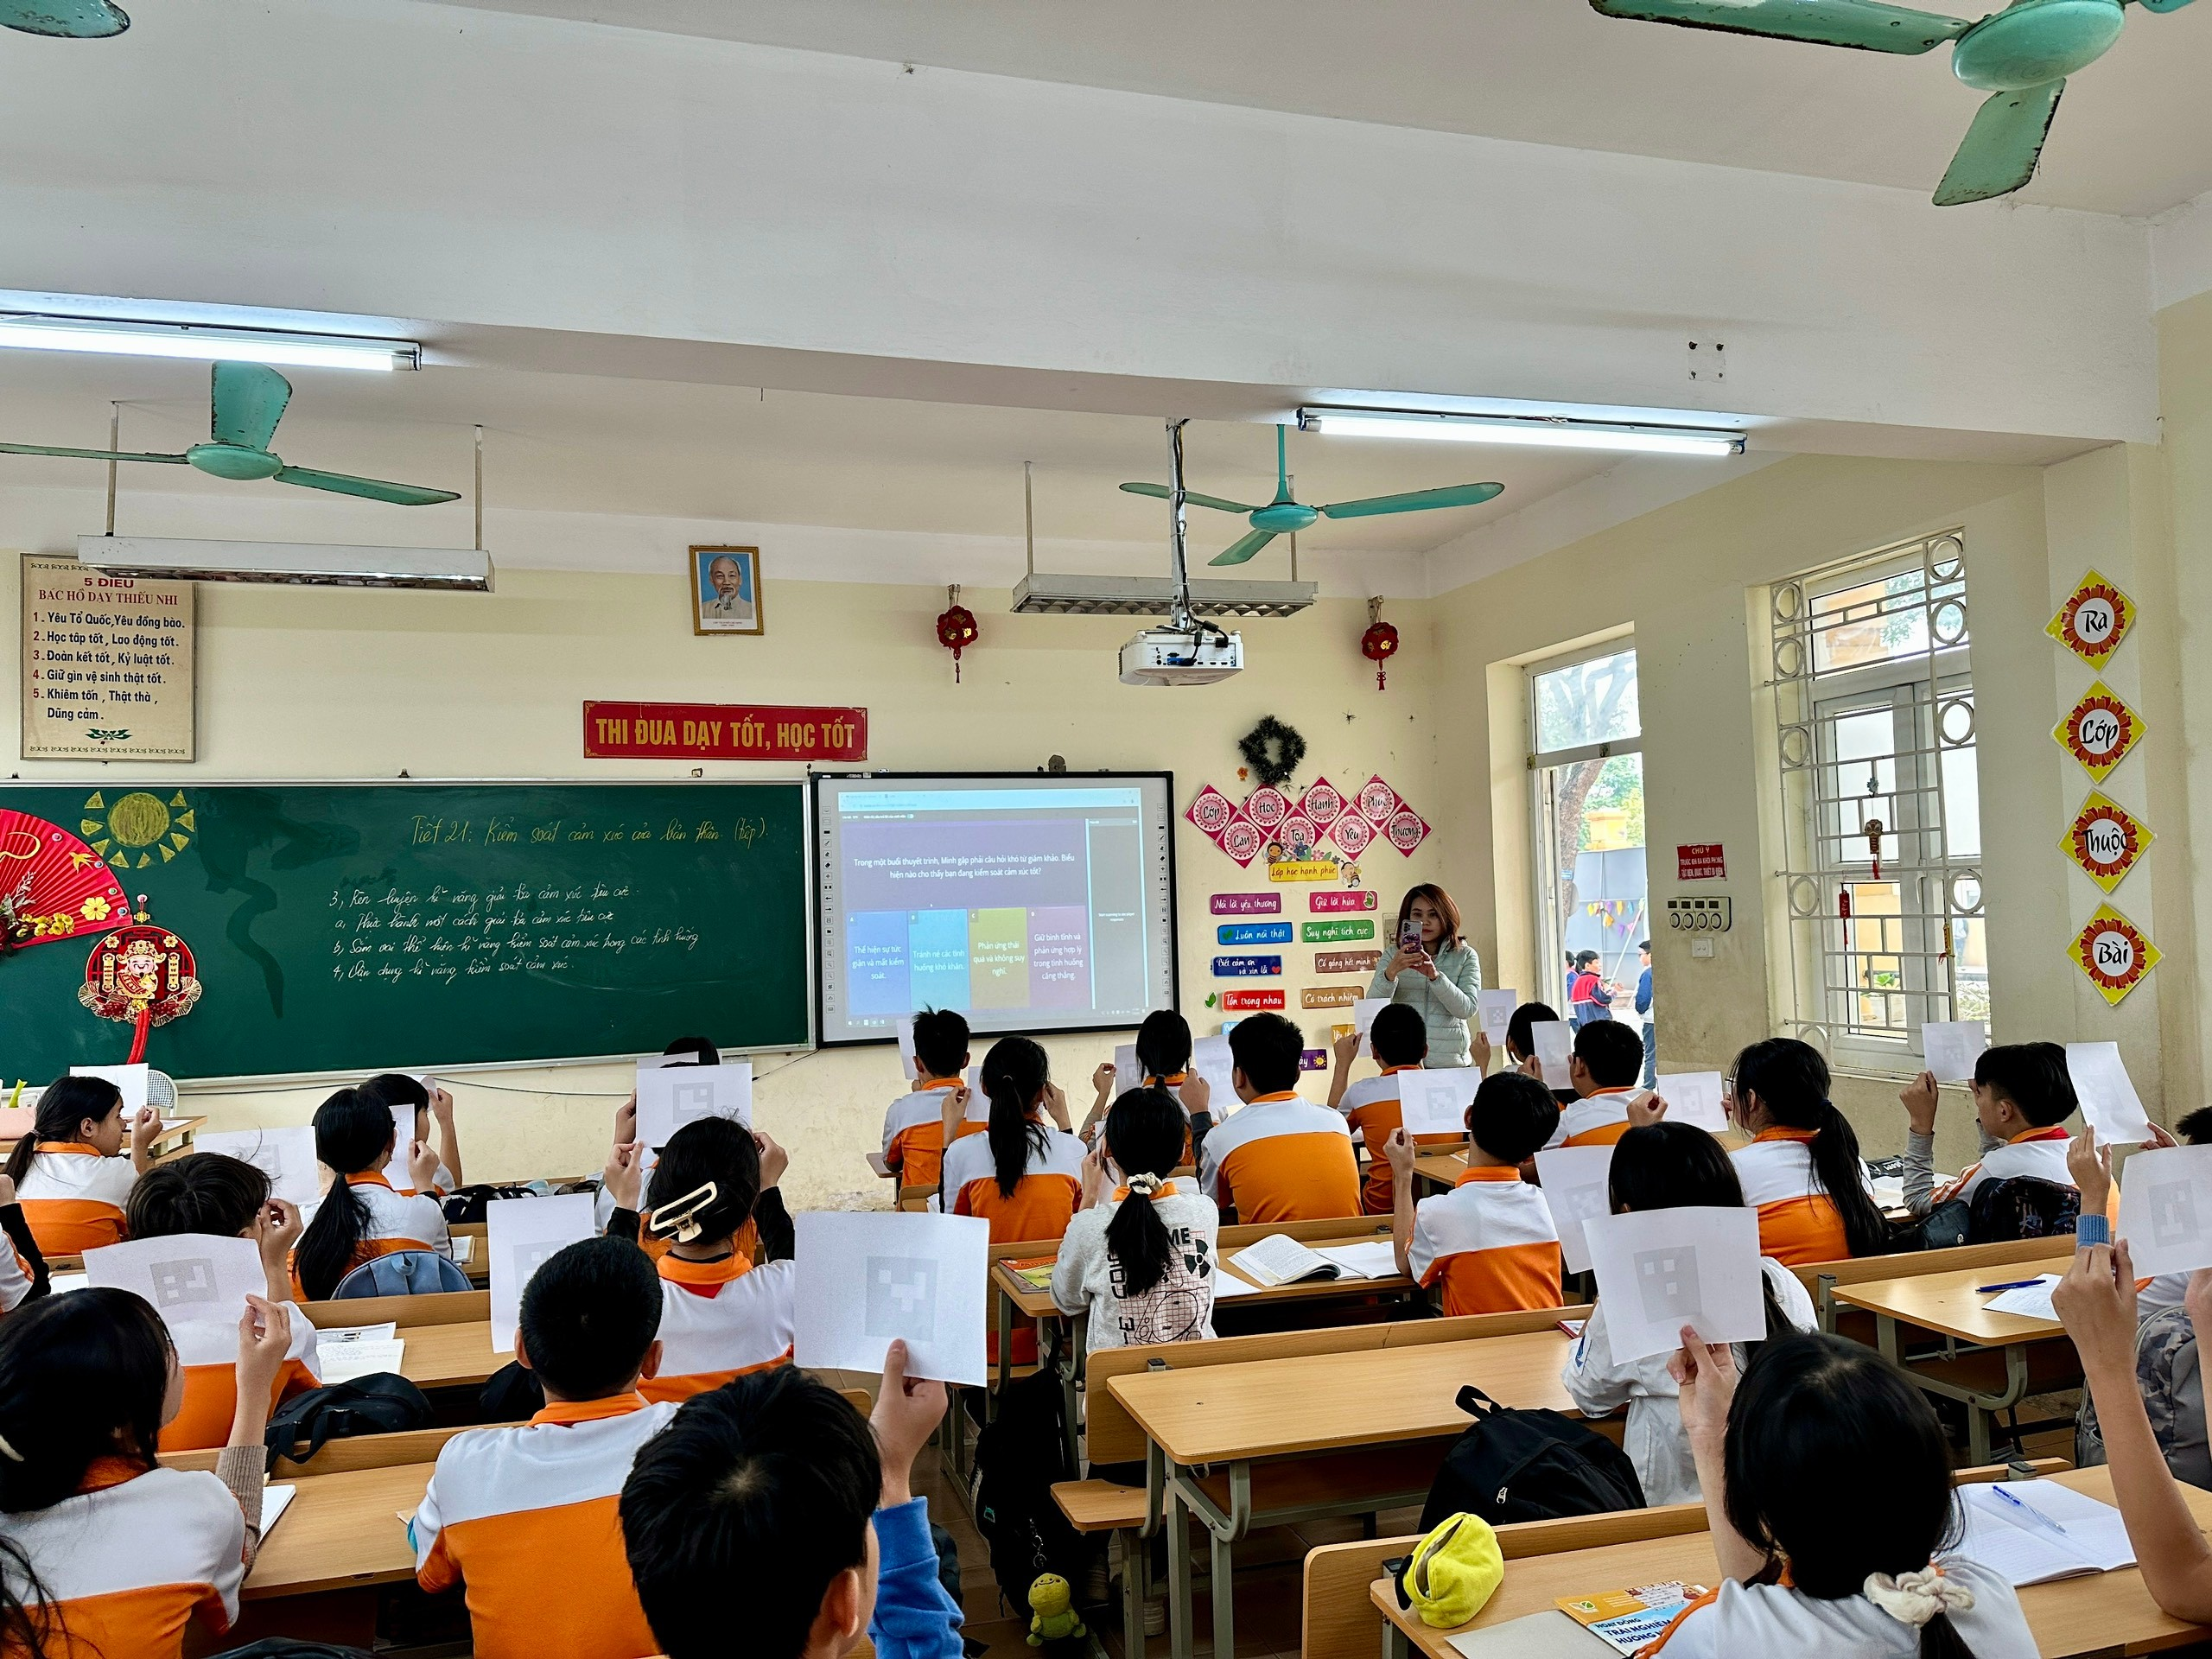
Giáo viên thực hiện quét đáp án của học sinh

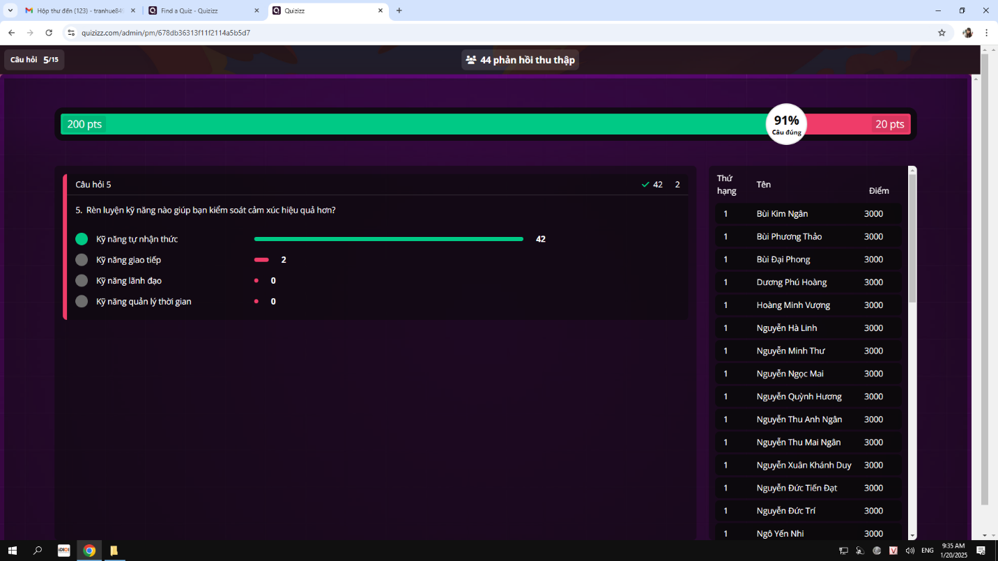
Thống kê kết quả của học sinh
2. Sử dụng công cụ chuyển văn bản thành giọng nói (Vbee)
2.1. Khái niệm: Vbee là một nền tảng công nghệ cung cấp các giải pháp chuyển đổi văn bản thành giọng nói (Text-to-Speech) dựa trên trí tuệ nhân tạo (AI). Công cụ này cho phép chuyển đổi nội dung văn bản thành âm thanh.
2.2. Chức năng
+ Vbee cung cấp các giọng đọc tiếng Việt với chất lượng cao, có thể biểu đạt được cảm xúc và ngữ điệu một cách tự nhiên.
+ Hỗ trợ nhiều giọng đọc khác nhau (theo vùng miền như Bắc, Trung, Nam) và phù hợp với các nhu cầu sử dụng khác nhau.
+ Có thể tạo ra bất cứ âm thanh nào mình muốn để phục vụ cho bài giảng như: tiếng chuông reo, tiếng trả lời đúng, sai, thậm chí là tiếng học sinh Yeah mỗi khi trả lời đúng. Điều này giúp bài giảng của tôi vừa hấp dẫn lại vô cùng thu hút học sinh.
2.3. Phạm vi áp dụng:
- Sử dụng trong phần chuyển giao nhiệm vụ cho HS
- Tổng hợp lại kiến thức của từng phần trong tiết học
2.4. Các bước thực hiện:
Bước 1: Vào trang web: https://w.w.w.vbee.vn
Bước 2: Nhập văn bản
Bước 3: Lựa chọn giọng đọc là nữ hoặc nam, điều chỉnh tốc độ đọc phù hợp
Bước 4: Ấn chuyển đổi và tải xuống file audio
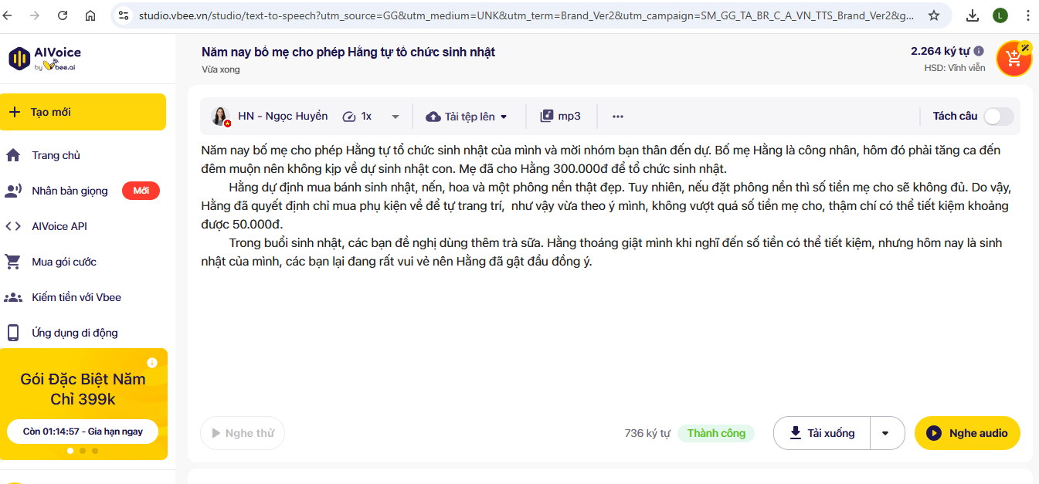
Chuyển văn bản thành giọng nói, âm thanh
* Một số ví dụ minh hoạ:
Ví dụ 1: Khi dạy nội dung “Quản lí chi tiêu” trong chủ đề 4 “Rèn luyện bản thân” môn Hoạt động trải nghiệm - hướng nghiệp 7 (Sách kết nối tri thức với cuộc sống) trong bước chuyển giao nhiệm vụ, thay vì cho HS đọc tư liệu trong SGK, GV có thể sử dụng trí tuệ AI chuyển văn bản thành giọng nói để học sinh giảm bớt thời gian đọc tập trung vào phần thảo luận nhiệm vụ của GV.
Ví dụ 2: Khi dạy nội dung “Phát triển mối quan hệ hoà đồng với thầy cô và các bạn” trong chủ đề 1 “ Em với nhà trường” môn Hoạt động trải nghiệm - hướng nghiệp 7 (Sách kết nối tri thức với cuộc sống) thay vì GV phải trình bày phần kiến thức tổng hợp cho HS thì công nghệ AI có thể giúp GV làm việc đó.
3. Ứng dụng công nghệ AI để tạo video mô phỏng tình huống.
3.1. Khái niệm: AI (Artificial Intelligence), hay Trí tuệ nhân tạo, là một lĩnh vực khoa học máy tính chuyên nghiên cứu và phát triển các hệ thống hoặc máy móc có khả năng thực hiện các tác vụ mà trước đây chỉ con người mới có thể làm được, nhờ vào trí thông minh.
3.2. Chức năng của AI:
+ Học tập và phân tích dữ liệu
+ Nhận diện và xử lý ngôn ngữ tự nhiên
+ Nhận diện hình ảnh và video
+ Ra quyết định thông minh
+ Tương tác và hỗ trợ con người
…
3.3. Các công cụ hỗ trợ để tạo video:
+ Chat GPT, TT Smarker
+ Leonardo AI, Pika.art, Capcut
3.4. Các bước thực hiện:
Bước 1: Xác định nội dung và mục tiêu video:
- Chọn tình huống phù hợp với bài học, ví dụ: kỹ năng giao tiếp, giải quyết mâu thuẫn, hoặc xử lý khó khăn,…
Bước 2: Tạo kịch bản video tình huống qua công cụ Chat GPT:
- Viết nội dung kịch bản ngắn gọn, rõ ràng.
- Phân chia các đoạn hội thoại hoặc nội dung theo nhân vật.
Bước 3: Sử dụng trang https://ttsmaker.com/ để chuyển lời thoại cho nhân vật.
Bước 4: Truy cập trang web https://app.leonardo.ai/ để tạo ảnh nhân vật 3D (hoạt hình).
Bước 5: Tạo video ngắn ở trang https://pika.art
Bước 6: Dùng ứng dụng Capcut để kết hợp âm thành và hình ảnh tạo video hoàn chỉnh.
3.5. Hình thức áp dụng:
- Trình chiếu video trong hoạt động mở đầu của tiết học để học sinh quan sát và phân tích, từ đó GV dẫn vào bài.
- Đặt câu hỏi thảo luận hoặc yêu cầu học sinh đưa ra cách giải quyết tình huống trong video.
* Ví dụ minh hoạ:
a. Ví dụ khi dạy hoạt động mở đầu của nội dung"Vượt qua khó khăn" trong chủ đề 3 "Trách nhiệm với bản thân" môn Hoạt động trải nghiệm - hướng nghiệp lớp 7 (Sách Kết nối tri thức với cuộc sống) tôi lựa chọn hình thức cho HS xem video mô phỏng tình huống một học sinh gặp khó khăn trong học tập ở phần mở đầu tiết học:
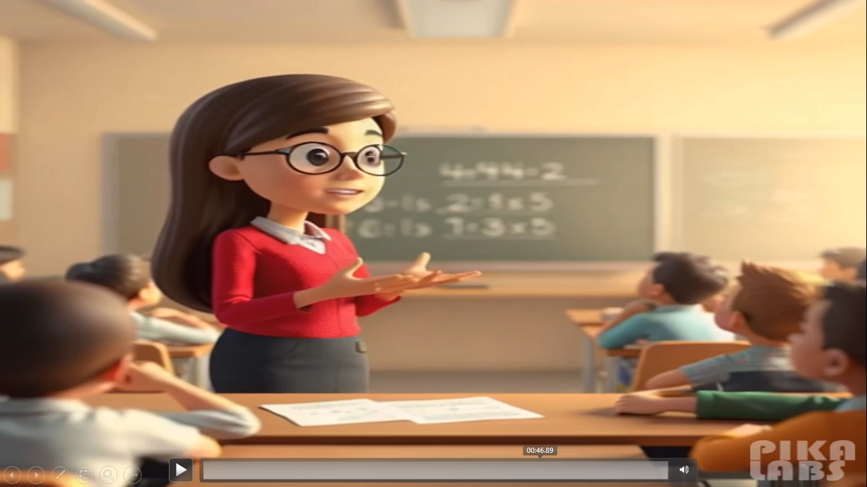
Video mô phỏng tình huống
Bước 1: GV chuyển giao nhiệm vụ học tập:
- GV tổ chức cho HS xem video, yêu cầu HS trả lời câu hỏi:
Câu hỏi: "Em hãy nhận xét về lời nói và việc làm của các nhân vật xuất hiện trong đoạn video vừa xem?"
Bước 2: HS thực hiện nhiệm vụ học tập:
- HS theo dõi video và đưa ra nhận xét.
Bước 3: Báo cáo kết quả thực hiện hoạt động:
- HS chia sẻ ý kiến của mình
Bước 4. Đánh giá kết quả thực hiện nhiệm vụ:
- GV nhận xét, dẫn dắt vào bài.
b. Ví dụ khi dạy hoạt động hình thành kiến thức: “Tìm hiểu và chia sẻ về cách vượt qua khó khăn” của nội dung "Vượt qua khó khăn" trong chủ đề 3 "Trách nhiệm với bản thân" môn Hoạt động trải nghiệm - hướng nghiệp lớp 7 (Sách Kết nối tri thức với cuộc sống) từ phần cho HS xem video mô phỏng tình huống một học sinh gặp khó khăn trong học tập ở phần mở đầu tiết học:
Bước 1: GV chuyển giao nhiệm vụ học tập:
- GV yêu cầu HS trả lời câu hỏi:
Câu hỏi: "Nếu em là các nhân vật trong video, em sẽ làm gì trong tình huống đó?"
Bước 2: HS thực hiện nhiệm vụ học tập:
- HS dựa vào những trải nghiệm của bản thân để đưa ra cách vượt qua được những khó khăn trong học tập cũng như hỗ trợ bạn bè vượt qua khó khăn.
Bước 3: Báo cáo kết quả thực hiện hoạt động:
- HS chia sẻ ý kiến của mình
Bước 4. Đánh giá kết quả thực hiện nhiệm vụ:
- GV nhận xét, đánh giá, chốt kiến thức.
IV. KẾT QUẢ ĐẠT ĐƯỢC
Sau khi ứng dụng công nghệ số vào các bài dạy, giáo viên đã nhận được phản hồi của học sinh qua phiếu khảo sát bên dưới.
- Đối tượng khảo sát:
+ Giai đoạn 1: Học sinh lớp 6A1 trường Trung học cơ sở Cự Khối năm học 2023-2024
+ Giai đoạn 2: Học sinh lớp 7A1 trường Trung học cơ sở Cự Khối học kì I năm học 2024-2025
- Số lượng phiếu khảo sát gồm: 44 phiếu

Phiếu khảo sát mức độ hứng thú học tập của học sinh khi áp dụng các công cụ dạy học tích cực
1. Em có hứng thú với các giờ học HĐTN không?
Rất hứng thú Bình thường
Hứng thú Không hứng thú
Ý kiến khác:………………………..
2. Em có hứng thú với giờ học mà giáo viên chỉ dạy theo phương pháp đọc - chép không?
Rất hứng thú Bình thường
Hứng thú Không hứng thú
Ý kiến khác:………………………..
3. Em có hứng thú với việc học HĐTN thông qua ứng dụng AI không?
Rất hứng thú Bình thường
Hứng thú Không hứng thú
Ý kiến khác:………………………..
* Kết quả khảo sát:
- Mức độ hứng thú của học sinh khi áp dụng các ứng dụng số trong giảng dạy
+ Trước khi áp dụng:
Lớp  Số HS | Mức độ biểu hiện thái độ học tập của học sinh
Lớp  Số HS | Rất hứng thú | Hứng thú | Bình thường | Không hứng thú
6A1(44HS) | 5 | 8 | 6 | 25
+ Sau khi áp dụng:
Lớp  Số HS | Mức độ biểu hiện thái độ học tập của học sinh
Lớp  Số HS | Rất hứng thú | Hứng thú | Bình thường | Không hứng thú
7A1(44HS) | 28 | 12 | 4 | 0
- Mức độ biểu hiện thái độ học tập của học sinh

Như vậy, sau thời gian thực nghiệm thông qua các tiết học, học sinh rất hứng thú tham gia các hoạt động học tập trên lớp cũng như ở nhà. Chất lượng học tập của lớp được nâng cao rõ rệt.
PHẦN III: KẾT LUẬN VÀ KHUYẾN NGHỊ
1. Kết luận:
Qua hoạt động ở trên lớp cũng như quá trình thực hiện và theo dõi, tôi nhận thấy học sinh ngày càng tỏ ra hứng thú và tích cực tham gia học tập. Vận dụng linh hoạt công nghệ số vào công tác giảng dạy đã giải quyết một phần khó khăn, mâu thuẫn giữa thời gian và dung lượng kiến thức trong một tiết học. Các ứng dụng, công cụ này đã phát huy năng lực suy nghĩ, tính tích cực, động não của học sinh, từ đó chất lượng dạy và học ngày càng được nâng cao. Kiến thức trong tiết học các em học sinh lĩnh hội được chính là của các em vì những gì các em cùng tham gia, cùng giải quyết được những vấn đề đặt ra giúp gây hứng thú học tập.
2. Khuyến nghị
2.1. Đối với Phòng giáo dục và đào tạo:

- Hằng năm có những cuộc thi, những hoạt động kiểm tra sư phạm với giáo viên, những bài dạy chất lượng với những hoạt động sáng tạo được chia sẻ công khai trên các trang, nhóm giáo dục của Quận để các giáo viên cùng học hỏi, trao đổi.

- Việc đổi mới phương pháp dạy học cần triển khai đồng bộ tới từng giáo viên và các cấp, ban ngành nên tổ chức các cuộc hội thảo nghiên cứu khoa học, hoặc các buổi nói chuyện chuyên đề để giáo viên được tham gia, qua đó giáo viên có thể trao đổi, giao lưu và học hỏi kinh nghiệm của các đồng nghiệp, ...
2.2. Đối với Ban giám hiệu:
- Ban lãnh đạo nhà trường tổ chức hoạt động dự giờ, nhận xét góp ý về mặt chuyên môn, phương pháp, rút kinh nghiệm sau giờ dạy. Tập hợp tư liệu từ nhiều nguồn, cung cấp tư liệu tham khảo để giáo viên học tập và thực hành.
2.3. Đối với giáo viên:
- Từ kết quả đạt được trong giảng dạy tôi nhận thức được rằng người giáo viên cần phải có sự say mê trong giảng dạy, luôn có ý thức coi trọng nghề nghiệp, có tinh thần trách nhiệm và tình thương với học sinh. Có như vậy bản thân người giáo viên mới say mê công tác chuyên môn nghiệp vụ, nghiên cứu kỹ tài liệu, sưu tầm tư liệu, tìm tòi phương pháp đặc trưng đối với từng bài, từng nội dung và kiến thức cần thiết. Giáo viên phải tìm hiểu kỹ từng đối tượng HS, khơi dậy sự say mê yêu thích môn học, giúp các em có phương pháp học tập đúng đắn.
Trên đây là đề tài: “Tạo hứng thú học tập cho học sinh qua ứng dụng công nghệ số trong dạy học: Hoạt động trải nghiệm - hướng nghiệp lớp 7” mà tôi rất tâm đắc. Trong quá trình thực hiện không tránh khỏi những hạn chế. Rất mong nhận được sự đóng góp xây dựng để sản phẩm hoàn thiện hơn.
Tôi xin trân trọng cảm ơn!

Hà Nội, ngày tháng năm 2025
Người thực hiện

Trần Thị Thanh Huệ

